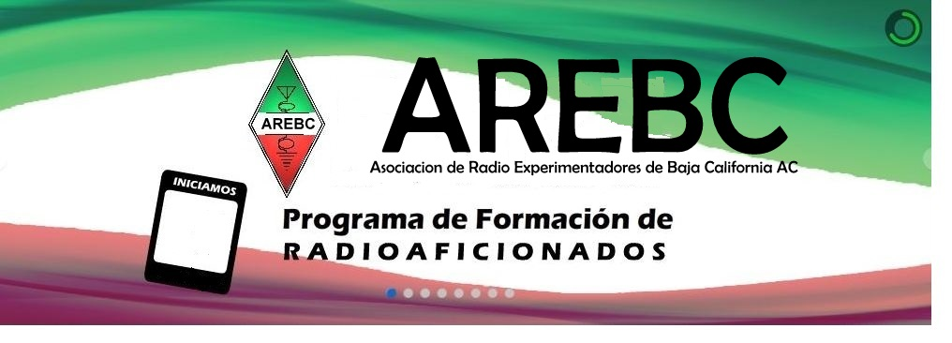
La Asociación de Radio Experimentadores de Baja California conforme a solicitud de la FMRE lanza su
Primer curso de capacitación para
aspirantes a Radioaficionados
Sábados de Marzo 12 – Abril 30
10 am a 2pm
Calle Neptuno 4535, Colonia Angélica, Tijuana BC
Capacitadores:

Audencio Rodríguez R, XE2DII Antonio Espinosa E, XE2BEZ
Seguridad Eléctrica Reglamentos
Francisco Espinoza E, XE2GF Federico Novoa C, XE2EL
Lineamientos IFT Código Morse
Isaias Tellez V, XE2BHO Benjamin Lagunes L, XE2BY
Propagación Electromagnética Situaciones de Emergencia
Juan Tellez A, XE2SI Sergio Lope R, XE2DAA
Propagación y Modos Electrónica Básica
Mike A. Burton, XE/N6KZB Jose A. Perales V. XE2HIH
Modos Digitales y Winlink Ética y Operación

